
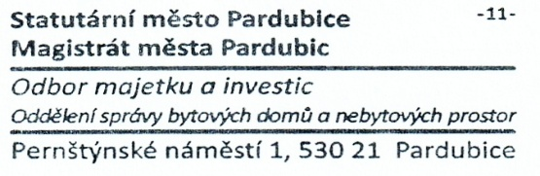
Oprava bytu, oprava omítek, obkladů, malba, nátěry, úklid - rámcová smlouva OMI-VZMR-
2026-04
Popis opravy:
Místo dodání:
00-00-0447 -018 Statutární město Pardubice
SEDLÁČKOVA 447
Pardubice 53002
Jméno: Statutární město Pardubice
Termín dodání:
15.06.2026
Předběžná cena:
59573.27
OBJEDNÁVKA
2026/00855
Číslo objednávky:
Dodavatel:
Objednavatel:
RK stavební Pardubice s.r.o. - 1
Mánesova 442
Sezemice 53304
Statutární město Pardubice
magistrát města
Pernštýnské náměstí 1
530 21 Pardubice
ICO: 00274046 DIC:CZ00274046
Kč
Projednáno na poradě primátora dne: Nepodléhá
V Pardubicích dne:
správce rozpočtu:
........................... Ing. Kateřina Skladanová
příkazce operace:
ekonom odboru Dodavatel
Poznámka:
Dodavatel není plátce DPH.
IČO:
21321566
Dodavatel daňový doklad zašle elektronicky do datové schránky ( ID: ukzbx4z ), případně na e-mailovou adresu
posta@mmp.cz.
vedoucí OMI
29.05.2026
Hrazeno z akce: kapitola 0711 - Bytové domy - opravy a udržování
Vyřizuje :

